به نام خدا

گزارش آزمایش های شماره 11 آزمایشگاه کنترل دیجیتال

علیرضا امیری

محمد فلاح پور

علیرضا توانا

امیرحسین حجتی

هدف از انجام این آزمایش، کنترل موقعیت یک سیستم سروو موتور می باشد.

مدار کنترلی این آزمایش به شکل زیر می باشد.

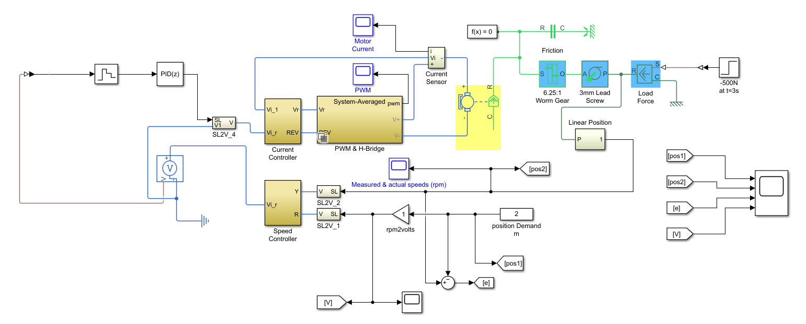

**بخش اول: كنترل كننده تناسبى(P)**

در این قسمت با تنها اعمال کنترلر P، سعی در کنترل موقعیت سیستم خواهیم داشت و نتایج را در جدول زیر یادداشت می کنیم.

|  |  |  |  |  |  |  |  |
| --- | --- | --- | --- | --- | --- | --- | --- |
| ضریب تناسبی | 0.1 | 0.5 | 1 | 5 | 10 | 50 | 100 |
| PV | 2 | 2 | 2 | 2 | 2 | 2 | 2 |
| مقدار خطا | ±0.5 | 0 | ±3 | ±1.5 | ±1.3 | ±1.1 | ±1.2 |
| مقدار خروجی فیدبک | 1.5-2.5 | 2 | -1 - 5 | 0.3 - 3 | 0.6 – 3.3 | 0.8 – 3.1 | 0.7 – 3.1 |

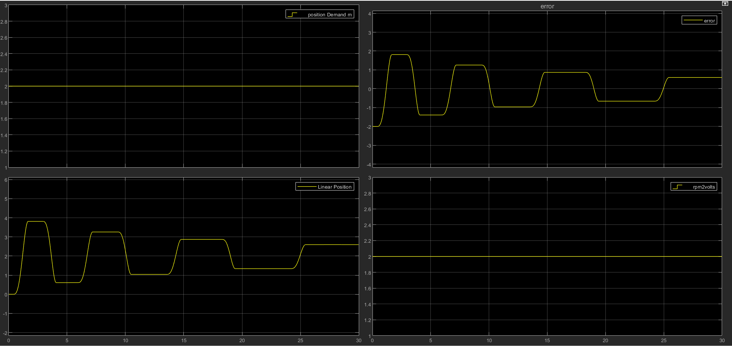

**بخش دوم: كنترل كننده تناسبى انتگرالى (PI)**

در این قسمت، با تنظيم 10=P و 1=I جدول زير را براساس مشاهدات پر می کنیم.

|  |  |  |  |  |  |  |  |
| --- | --- | --- | --- | --- | --- | --- | --- |
| موقعیت مرجع | 25 | 50 | 75 | 100 | 200 | 300 | 330 |
| PV | 2 | 2 | 2 | 2 | 2 | 2 | 2 |
| مقدار خطا | ±0.5 | 0 | ±3 | ±1.5 | ±1.3 | ±1.1 | ±1.2 |
| مقدار خروجی فیدبک | 1.5-2.5 | 2 | -1 - 5 | 0.3 - 3 | 0.6 – 3.3 | 0.8 – 3.1 | 0.7 – 3.1 |

**بخش سوم: تاثير جبرانساز پيشفاز و پسفاز در سيستم مرتبه سوم**

در این قسمت ابتدا پاسخ پله ی یک سیستم مرتبه 3 مانند $G\left(s\right)= \frac{1}{s{(s+1)}^{2}}$ مشاهده کرده و سپس اقدام به اصلاح آن می کنیم.

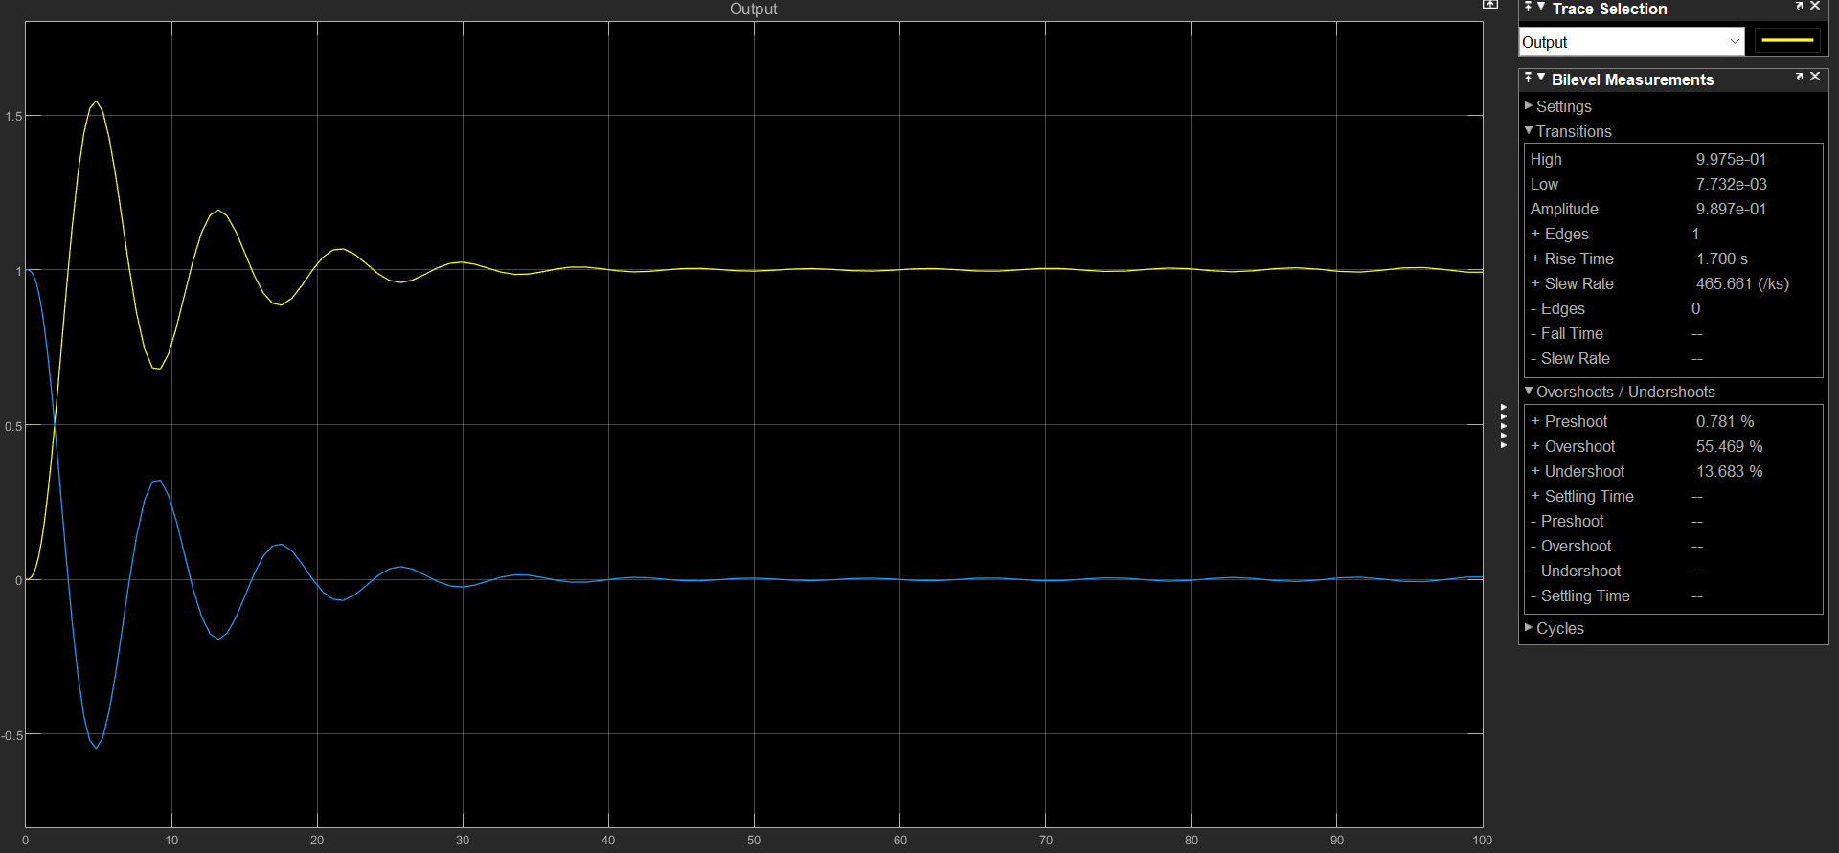

مشاهده می شود که سیستم بسیار کند است و آورشوت زیادی نیز دارد.

بنابراین از کنترلر Lead که آورشوت را کم می کند استفاده می کنیم.

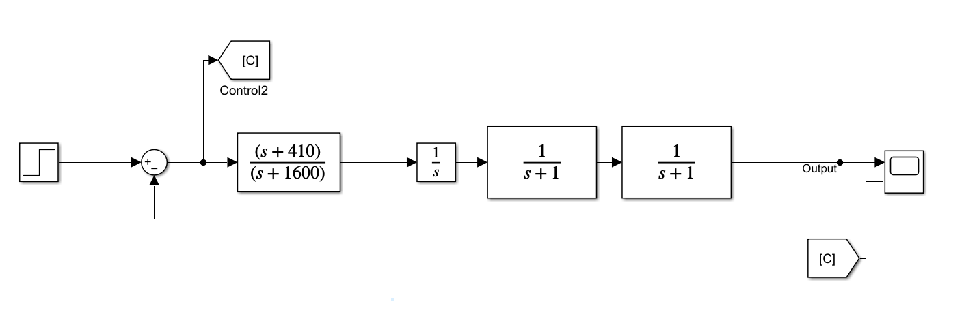

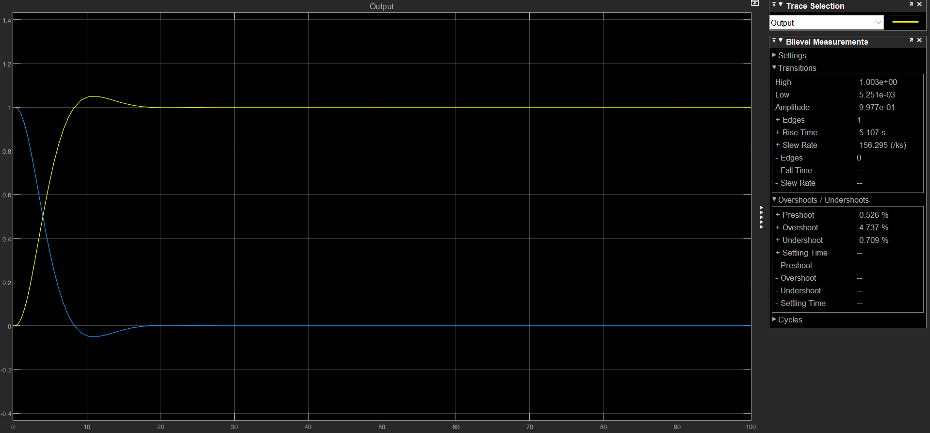

مطابق آزمایش های انجام شده، کمترین مقدار Ts برای شرایط داده شده مقدار 5 ثانیه می باشد.

((ممنون از توجه شما))